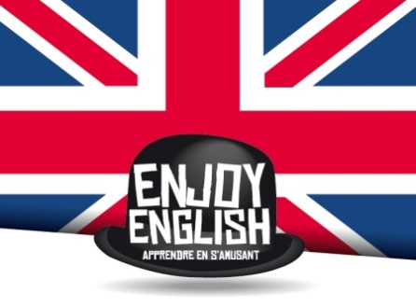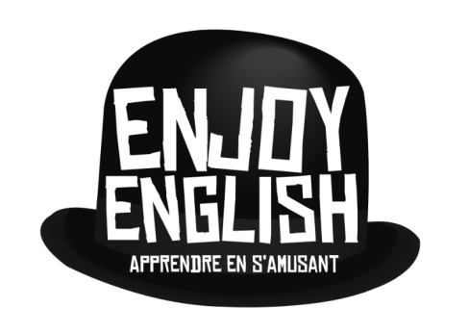
TARIFS ENJOY ENGLISH 2017/2018
Cours et conversation Adultes
Nous vous proposons de nous réunir chez Enjoy English autour d’une « cup of tea » afin de converser et d’échanger sur des sujets divers et variés en relation avec vos gouts et intérêts.
Par exemple : Modern life, Food and wine, hobbies, travel, news, theatre, arts, environment, etc.
Notre approche privilégie la production de la langue orale donc la correction des fautes est normalement réservée à la fin de la séance pour éviter un impact sur la confiance de la personne qui se lance à parler en anglais.
L’anglais professionnel sur mesure
L'équipe Enjoy English Pro est spécialisée dans l’anglais des affaires, elle vous propose des cours particulier ou collectif pour tous les niveaux et tous les besoins :
Présentations, entretiens d’embauche, argumentaires de vente, négociations, conférences téléphoniques, repas d’affaires, conversations, finition de textes scientifiques et médicaux, remise à niveau, soutien scolaire...
Améliorez votre efficacité professionnelle en consolidant votre anglais afin d’exprimer votre savoir-faire dans une langue internationale.
Références: Sanofi, CNRS, ICM, Idrac, Dell, Comeca, IRD, Varian Medical Systems…

Enjoy English 845 Rue des quatre seigneurs 34090 Montpellier
Organisme de formation : 91 34 07369 34
M. 06 20 10 19 66 – 06 20 43 69 02 contact@enjoy-english.fr www.enjoy-english.fr

TARIFS :
Cours individuel: 35 € TTC / Heure (320€ TTC les 10 heures)
Cours 2 personnes : 20 € TTC / Heure par personne
Cours 3 – 5 personnes : 15 € TTC / Heure par personne
Cours /Conversation 6 – 8 personnes : 12.50 € TTC / Heure par personne

Chèques vacance acceptés

Enjoy English 845 Rue des quatre seigneurs 34090 Montpellier
Organisme de formation : 91 34 07369 34
M. 06 20 10 19 66 – 06 20 43 69 02 contact@enjoy-english.fr www.enjoy-english.fr

